

**QUALIDADE DE SOFTWARE**

Eduardo Henrique Amaral Silva

Análise de Qualidade

Osasco/SP

2023

# RESUMO

Neste projeto, será realizada uma avaliação do jogo League of Legends, com o objetivo de apresentar uma análise abrangente dos pontos positivos e negativos, bem como possíveis áreas de melhoria. Será oferecido um parecer sobre a experiência do cliente, a jogabilidade, questões relacionadas ao alcance dos ataques direcionados e os bugs que podem ser aprimorados. A análise abordará aspectos críticos do jogo.

# SUMÁRIO

1. RESUMO 2

2. SUMÁRIO 3

3. INTRODUÇÃO 4

4. O PROJETO 5

4.1 Detalhes do produto ou serviço 5

4.2 Tabela de Análise 5

4.3 Relatório 6

4.4 Evidências 7

4.5 Onde encontrar 8

5. CONCLUSÃO 8

6. REFERÊNCIAS BIBLIOGRÁFICAS 8

# INTRODUÇÃO

League of Legends é um jogo criado pela empresa Riot games, foi lançado em 2009 com intenção de competir com um de seus maiores concorrentes o Dota. Desde o seu lançamento o jogo vem acumulando diversos problemas como bugs que não são resolvidos, Skills shots extremamente bugadas, um cliente que antigamente era muito bom e hoje é cheio de bugs e problemas.

# O PROJETO

O produto escolhido foi o jogo League of Legends, aonde vou mostra abaixo algumas informações detalhadas de alguns problemas que esse jogo tem e o que podem fazer para melhorar.

## Detalhes do produto ou serviço

|  |  |
| --- | --- |
| **Nome do produto ou serviço:** | **League of Legends** |
| **Fabricante:** | **Riot Games** |
| **Tempo de uso:** | 14 anos desde o seu lançamento |
| **Outros detalhes relevantes sobre o produto:** |  |

## 4.2 Tabela de Análise

|  |  |  |
| --- | --- | --- |
| **Característica** | **Sua percepção** | **Referência da evidência [caso tenha]** |
| **Usabilidade:** | Muito fácil de ser usado para quem já joga outros jogos, tem um tutorial para quem nunca jogou nada parecido. |  |
| **Matéria prima:** | O League of Legends é um jogo feito através de algumas linguagens de programação, sendo elas C++, Java, Php/Sql e outras. |  |
| **Performance:** | O jogo em si tem um desempenho muito acima do esperado, sem queda FPS (mantendo em média de 60 a 85 FPS), mas o cliente demora em torno de 30 seg. a 1 min. para ser iniciado e algumas vezes tem que fechar o programa no gerenciador de tarefas. |  |
| **Design:** | Design bem feito, alguns problemas que percebi.  - Muito escuro o layout – Mudaria o fundo do layout para uma cor mais parecida do vídeo.  - Muita informação em uma só página – Algumas dessas informações são desnecessárias, podemos retirar e colocar na aba da loja, aonde se encaixa melhor.  - Muitas abas com informações desnecessárias – Algumas das 5 abas estão com informações antigas, eu retiraria. |  |

## Relatório

Pela análise feita acima, podemos ver que o jogo tem os seus pontos fortes e seus pontos fraco, começando pelo tutorial aonde é bem fácil de entender. A matéria prima vem com algumas linguagens de programação que já está ultrapassada e eles poderiam melhorar para uma de nova geração para assim acabar com alguns problemas que vem tendo. Através de algumas análises feitas pude perceber que com o passar do tempo eles vem trazendo mais informações para o lobby do jogo, deixando-o poluído visualmente a adicionando algumas informações que são inúteis ou já estão muito antigas.

## Evidências

Eu fiz uma análise da área inicial do jogo, aonde temos uma parte muito poluída com muitas informações que são extremamente desnecessárias, como informações antigas de campeonatos, eventos e novos personagens. Também temos uma tela inicial muito escura, assim deixando o jogo um pouco morto no meu ponto de vista.

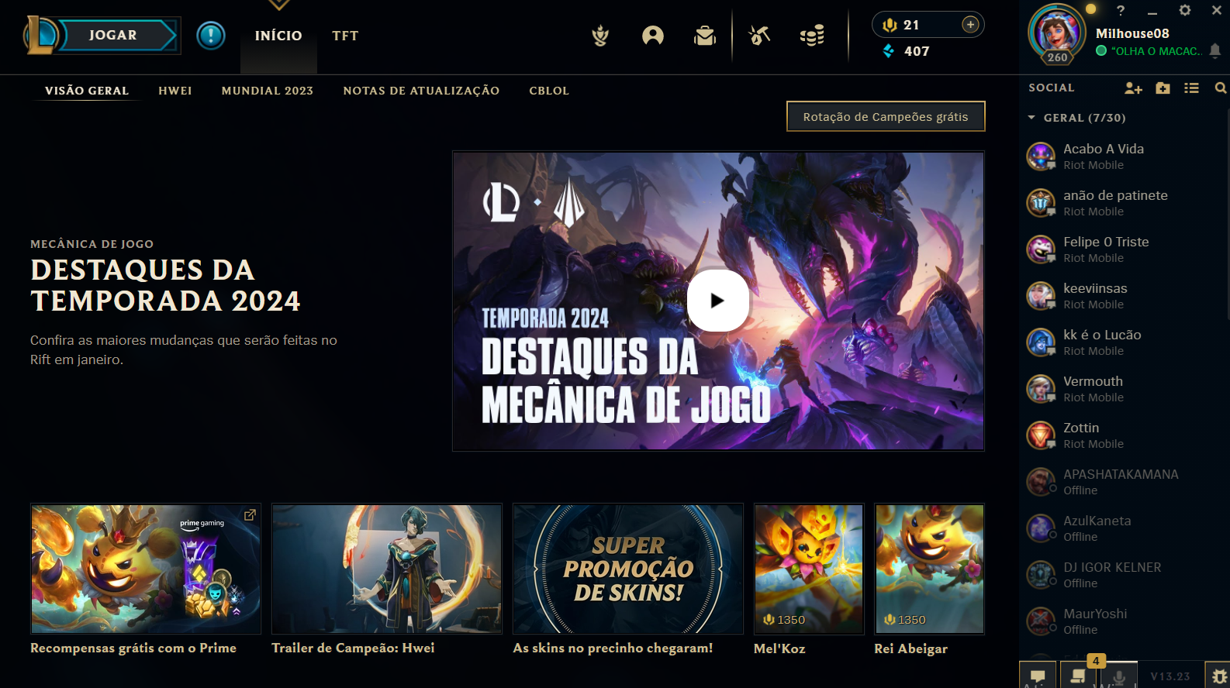

Print: Tela Inicial do League of Legends

## Onde encontrar

Podemos encontrar esse jogo em Computadores no próprio site do jogo.

Site para quem joga no Computador: <https://www.leagueoflegends.com/pt-br/>

# CONCLUSÃO

Depois desse trabalho conclui que o League of Legends é um jogo que precisa passar por uma atualização total, jogo de 2009 cheio bugs e problemas para serem resolvidos, skills shot completamente mal feita, cliente extremamente bugado, loja do jogo buga quando vai comprar alguma coisa. Através desse trabalho observei, tenho que prestar muita atenção nos mínimos detalhes para não deixar o programa/site chegar até o cliente com algum problema que possa trazer problemas futuro.

# REFERÊNCIAS BIBLIOGRÁFICAS

<https://www.reddit.com/r/leagueoflegends/comments/3ehzrp/game_engine_used_to_develop_league_of_legends/>

<https://br.ign.com/league-of-legends/115445/feature/14-anos-de-league-of-legends-voce-se-lembra-da-primeira-tela-de-login-do-jogo>